Unidad 2: “Partes de una planta”

Nombre: _____________________________________

Hacer y guardar en una carpeta para luego llevar al colegio.

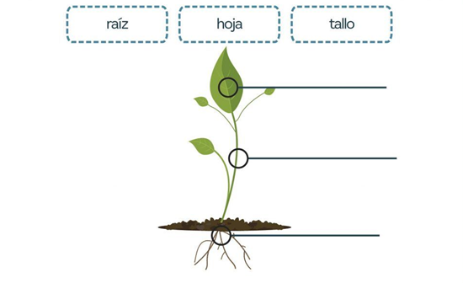
- Recorta las palabras de la línea punteada y pégalas en la parte de la planta que corresponda.

